Pracovní list – Druhy směsí
1) Přečtěte si následující text a informace využijte v dalších cvičeních: (vlastní text autora)
Směsi jsou látky, které jsou složeny ze dvou a více složek. Příkladem tak může být např. křída ve vodě nebo bramborová polévka. Směsi můžeme rozdělovat na stejnorodé a různorodé. Všechny stejnorodé směsi můžeme označit jako roztoky (kapalné, plynné a pevné). Jako příklad si uveďme cukr rozpuštěný ve vodě nebo slanou vodu.
Různorodé směsi dále rozdělujeme na suspenze, emulze, pěnu a aerosol. Suspenze je směs, kdy je v kapalné látce rozptýlená látka pevná. Příkladem může být křída ve vodě nebo bramborová polévka. Emulze jsou dvě vzájemně nemísitelné kapaliny. V přírodě se s emulzí setkáváme při ropných haváriích (plovoucí ropná skvrna v oceánu) a někdy i v kalužích, na nichž jsou s vodou nemísitelné skvrny z unikajících motorových olejů. Dalším typem směsi je pěna, kterou často vídáme např. na pivu nebo při mytí nádobí. Pěna je různorodá směs plynné látky rozptýlené v kapalině. Posledním typem různorodé směsi je aerosol, který definujeme jako směs plynné látky, v níž je rozptýlena kapalina nebo pevná látka. Aerosoly dělíme na dým (v plynu rozptýlená pevná látka) a na mlhu (v plynu rozptýlená kapalina). Příkladem aerosolů jsou ranní mlhy, oblaka na obloze nebo nám dobře známý a škodlivý smog.
2) Vyluštěte následující křížovku:
různorodá směs dvou vzájemně nemísitelných kapalin
voda, která obsahuje velmi mnoho minerálních látek, a najdeme ji v mořích
souhrnný pojem, kterým můžeme označit stejnorodé směsi
přístroj, který slouží k několikanásobnému zvětšení určité věci
různorodá směs, kdy je v plynu rozptýlena kapalina
směs, jejíž částice můžeme pozorovat pouhým okem nebo pod mikroskopem
směs, jejíž částice nemůžeme pozorovat pouhým okem nebo pod mikroskopem
B
různorodá směs, kdy je v plynu rozptýlená kapalina nebo pevná látka
různorodá směs, kdy je v kapalině rozptýlená pevná látka
různorodá směs, kdy je v plynu rozptýlená pevná látka
různorodá směs, kdy je v kapalině rozptýlený plyn
směs mlhy prachu a kouřových zplodin, která může způsobovat např. alergie
3) Spojte, co k sobě náleží:
a. Látky směsi, jejichž částice jsou viditelné pouhým okem nebo pod mikroskopem
b. Tělesa souhrnný pojem, kterým můžeme označit stejnorodé směsi
c. Směsi směsi, jejichž částice nejsou viditelné pouhým okem ani pod mikroskopem
d. Roztoky tvoří základ fyzikálních těles
e. Stejnorodé hmotné předměty, které jsou složeny z látek
f. Různorodé obsahují dvě a více složek
4) Pravda nebo lež? – Doplňte do tabulky ANO v případě pravdivého tvrzení a NE v případě špatného tvrzení:
- Příkladem stejnorodé směsi jsou roztoky
- Mezi různorodé směsi můžeme řadit žulu nebo polévku
- Směsi rozdělujeme na stejnorodé a různorodé
- Příkladem roztoku je např. cukr ve vodě nebo vodka
- Když smísíme olej a vodu, vznikne nám roztok
- Tělesa jsou základem chemických látek
- Mezi směsi řadíme i vzduch a mořskou vodu
- Pokud jsou částice rozlišitelné pouhým okem, mluvíme o stejnorodé směsi
- Mezi směsi řadíme i chemické prvky, např. měď, kyslík nebo dusík
- Smog je směs mlhy, pevných a plynných zplodin převážně z průmyslu a dopravy
5) K obrázkům napište názvy směsí, které jsou na nich vyobrazeny:
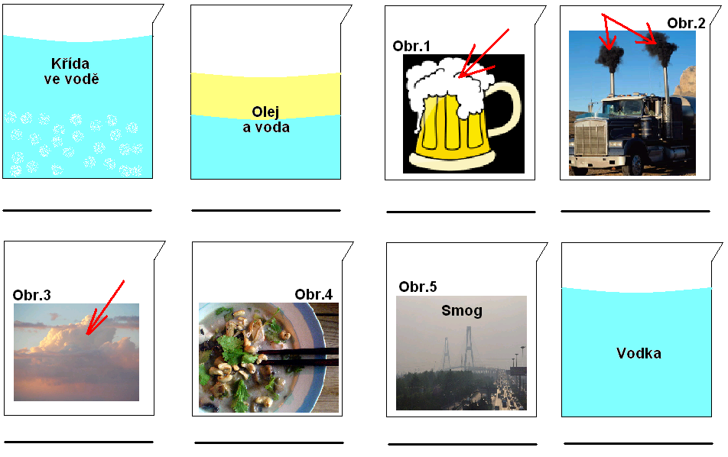
6) Z přeházených písmen sestavte slova, vysvětlete je a uveďte jeden příklad:
a. M L E E U Z - _ _ _ _ _ _ - __________________________________________________ _________________________________________ Příklad: ________________________.
b. E O R A O S L - _ _ _ _ _ _ _ - ______________________________________________ _________________________________________ Příklad: ________________________.
c. Ě A N P - _ _ _ _ - ______________________________________________________ _________________________________________ Příklad: ________________________.
d. U S E P S Z N E - _ _ _ _ _ _ _ _- ____________________________________________ _________________________________________ Příklad: ________________________..
e. A L M H - _ _ _ _ - _______________________________________________________ _________________________________________ Příklad: ________________________.
f. Ý M D - _ _ _ - __________________________________________________________ _________________________________________ Příklad: ________________________.
Pracovní list – Druhy směsí – řešení
1) Přečtěte si následující text a informace využijte v dalších cvičeních: (vlastní text autora)
Směsi jsou látky, které jsou složeny ze dvou a více složek. Příkladem tak může být např. křída ve vodě nebo bramborová polévka. Směsi můžeme rozdělovat na stejnorodé a různorodé. Všechny stejnorodé směsi můžeme označit jako roztoky (kapalné, plynné a pevné). Jako příklad si uveďme cukr rozpuštěný ve vodě nebo slanou vodu.
Různorodé směsi dále rozdělujeme na suspenze, emulze, pěnu a aerosol. Suspenze je směs, kdy je v kapalné látce rozptýlená látka pevná. Příkladem může být křída ve vodě nebo bramborová polévka. Emulze jsou dvě vzájemně nemísitelné kapaliny. V přírodě se s emulzí setkáváme při ropných haváriích (plovoucí ropná skvrna v oceánu) a někdy i v kalužích, na nichž jsou s vodou nemísitelné skvrny z unikajících motorových olejů. Dalším typem směsi je pěna, kterou často vídáme např. na pivu nebo při mytí nádobí. Pěna je různorodá směs plynné látky rozptýlené v kapalině. Posledním typem různorodé směsi je aerosol, který definujeme jako směs plynné látky, v níž je rozptýlena kapalina nebo pevná látka. Aerosol dělíme na dým (v plynu rozptýlená pevná látka) a na mlhu (v plynu rozptýlená kapalina). Příkladem aerosolů jsou ranní mlhy, oblaka na obloze nebo nám dobře známý a škodlivý smog.
2) Vyluštěte následující křížovku:
 |  | E | M | U | L | Z | E |  |  |  |  |  | různorodá směs dvou vzájemně nemísitelných kapalin
M | O | Ř | S | K | Á | V | O | D | A |  |  |  | voda, která obsahuje velmi mnoho minerálních látek a najdeme ji v mořích
 |  | R | O | Z | T | O | K |  |  |  |  |  | souhrnný pojem, kterým můžeme označit stejnorodé směsi
 |  |  | M | I | K | R | O | S | K | O | P |  | přístroj, který slouží k několikanásobnému zvětšení určité věci
 |  | M | L | H | A |  |  |  |  |  |  |  | různorodá směs, kdy je v plynu rozptýlena kapalina
 |  | R | Ů | Z | N | O | R | O | D | Á |  |  | směs, jejíž částice můžeme pozorovat pouhým okem nebo pod mikroskopem
 |  |  | S | T | E | J | N | O | R | O | D | Á | směs, jejíž částice nemůžeme pozorovat pouhým okem nebo pod mikroskopem
 |  |  |  |  | B
 |  | A | E | R | O | S | O | L |  |  |  |  | různorodá směs, kdy je v plynu rozptýlená kapalina nebo pevná látka
 |  |  | S | U | S | P | E | N | Z | E |  |  | různorodá směs, kdy je v kapalině rozptýlená pevná látka
 |  |  | D | Ý | M |  |  |  |  |  |  |  | různorodá směs, kdy je v plynu rozptýlená pevná látka
 |  |  |  | P | Ě | N | A |  |  |  |  |  | různorodá směs, kdy je v kapalině rozptýlený plyn
 |  |  |  |  | S | M | O | G |  |  |  |  | směs mlhy prachu a kouřových zplodin, která může způsobovat např. alergie
3) Spojte, co k sobě náleží:
a. Látky směsi, jejichž částice jsou viditelné pouhým okem nebo pod mikroskopem
b. Tělesa souhrnný pojem, kterým můžeme označit stejnorodé směsi
c. Směsi směsi, jejichž částice nejsou viditelné pouhým okem ani pod mikroskopem
d. Roztoky tvoří základ fyzikálních těles
e. Stejnorodé hmotné předměty, které jsou složeny z látek
f. Různorodé obsahují dvě a více složek
4) Pravda nebo lež? – Doplňte do tabulky ANO v případě pravdivého tvrzení a NE v případě špatného tvrzení:
- Příkladem stejnorodé směsi jsou roztoky | ANO
- Mezi různorodé směsi můžeme řadit žulu nebo polévku | ANO
- Směsi rozdělujeme na stejnorodé a různorodé | ANO
- Příkladem roztoku je např. cukr ve vodě nebo vodka | ANO
- Když smísíme olej a vodu, vznikne nám roztok | NE
- Tělesa jsou základem chemických látek | NE
- Mezi směsi řadíme i vzduch a mořskou vodu | ANO
- Pokud jsou částice rozlišitelné pouhým okem, mluvíme o stejnorodé směsi | NE
- Mezi směsi řadíme i chemické prvky, např. měď, kyslík nebo dusík | NE
- Smog je směs mlhy, pevných a plynných zplodin převážně z průmyslu a dopravy | ANO
5) K obrázkům napište názvy směsí, které jsou na nich vyobrazeny:
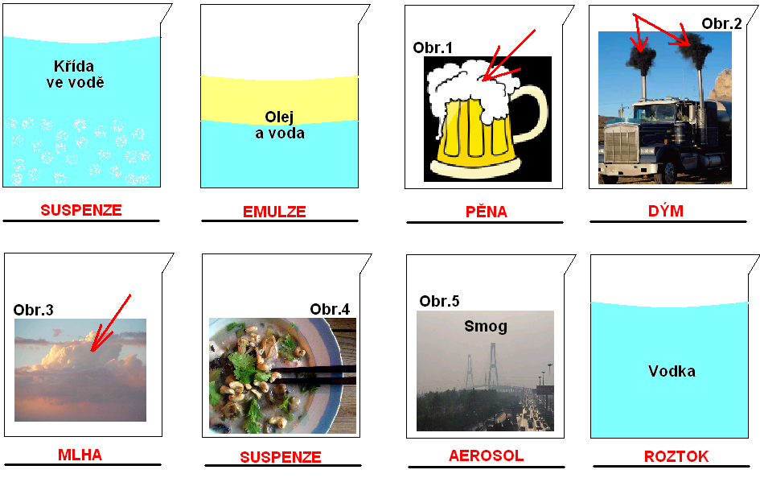
6) Z přeházených písmen sestavte slova, vysvětlete je a uveďte jeden příklad:
a. M L E E U Z - EMULZE – dvě vzájemně nemísitelné kapaliny
Příklad: olej ve vodě, ropná skvrna v oceánu
b. E O R A O S L - AEROSOL – plynná látka, v níž je rozptýlená kapalina nebo pevná látka
Příklad: smog, cigaretový kouř nebo ranní mlha
c. Ě A N P - PĚNA – v kapalině rozptýlená plynná látka
Příklad: pivní pěna, pěna na holení, jarová pěna při mytí nádobí
d. U S E P S Z N E – SUSPENZE - v kapalině rozptýlená pevná látka
Příklad: křída ve vodě, zeleninová polévka
e. A L M H – MLHA - v plynu rozptýlená kapalina
Příklad: ranní mlha, mraky na obloze
f. Ý M D – DÝM – v plynu rozptýlená pevná látka
Příklad: kouř z cigaret, výfukové plyny automobilů
Použité zdroje informací:
Obr. 1 - [cit. 2010–09–07]. Dostupný pod licencí Public Domain na WWW:
<http://commons.wikimedia.org/wiki/File:Beer_mug.svg>.
Obr. 2 - [cit. 2010–09–07]. Dostupný pod licencí Public Domain na WWW:
<http://commons.wikimedia.org/wiki/File:Diesel-smoke.jpg>.
Obr.3 - [cit. 2010–09–07]. Dostupný pod licencí Public Domain na WWW:
<http://commons.wikimedia.org/wiki/File:Cloud.JPG>.
Obr.4 - [cit. 2010–09–07]. Autor: cyclonebill. Dostupný pod licencí Creative Commons na WWW:
<http://commons.wikimedia.org/wiki/File:Flickr_-_cyclonebill_-_Suppe_med_kylling_og_kokos.jpg>.
Obr. 5 – [cit. 2010–09–07]. Autor: Sharon Nardo. Dostupný pod licencí Creative Commons na WWW: <http://commons.wikimedia.org/wiki/File:Shanghai,_bridge_in_the_smog.jpg>.

